**ChemSketch: Download**

Dringend aanbevolen: eerst doorlezen, liefst afdrukken en dan pas naar de download site gaan!

* 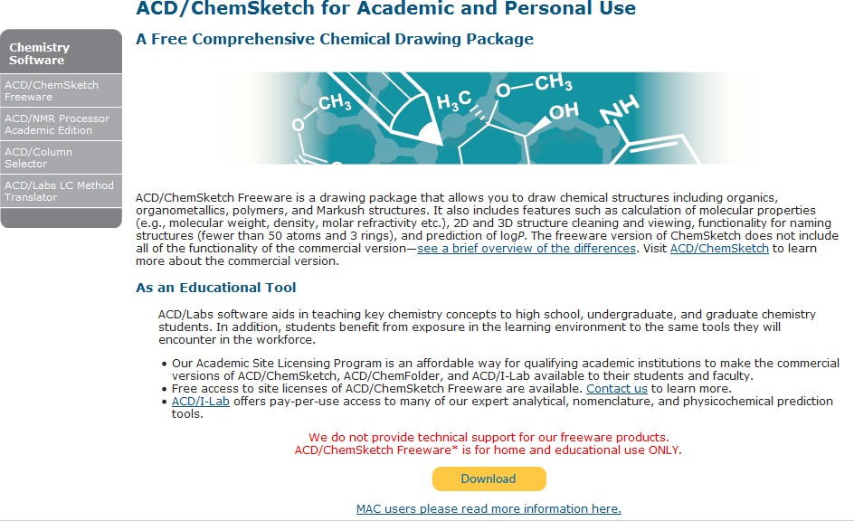Ga je naar <http://www.acdlabs.com/resources/freeware/chemsketch/> dan krijg je onderstaand scherm te zien:
* Klik op download.

Je krijgt een registratieformulier om in te vullen. Bij “company” bijvoorbeeld de naam van de school.

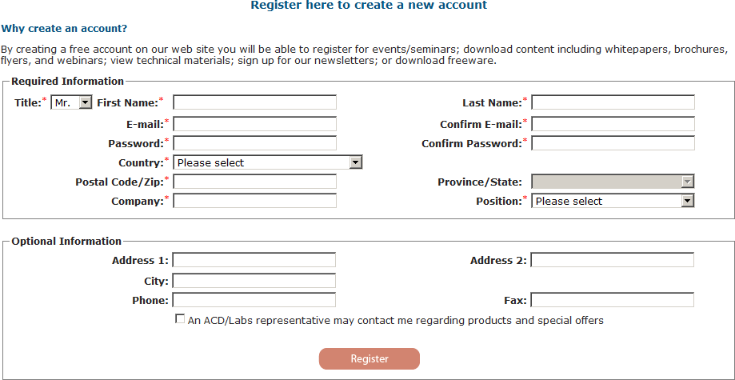

* Als dat goed gaat kun je je gewenste software aan klikken in het volgende scherm.

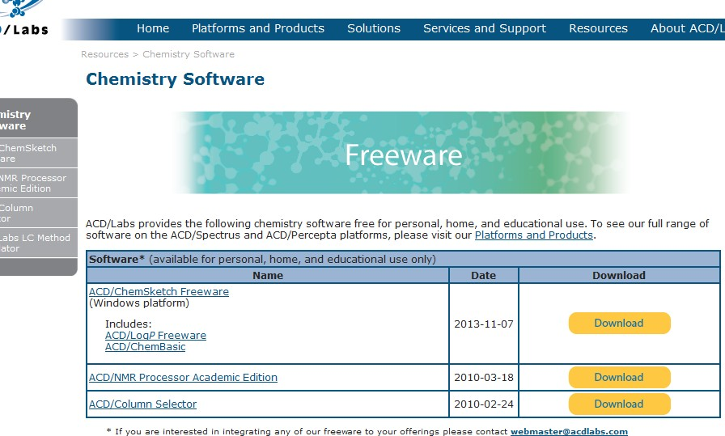

* Download ACD/ChemSketch Freeware. Je krijgt nog twee andere programma’s mee die je niet nodig hebt, maar die zitten niet in de weg.

Als de download klaar is vind je in je download-map het volgende bestand:

**Chemsk2012** toepassing 39 MB Dubbelklik erop om het te openen.

De Installatie start.

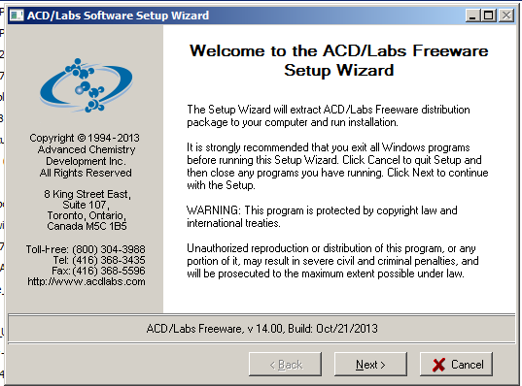

* Next..

Accepteer de gebruiksvoorwaarden (License Agreement).

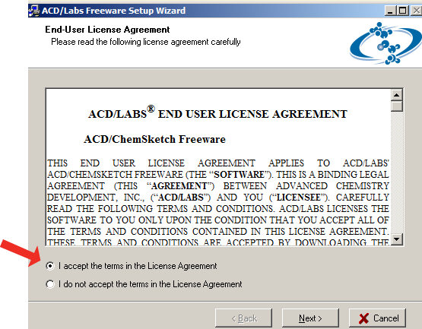

* Next.. Next> Next>

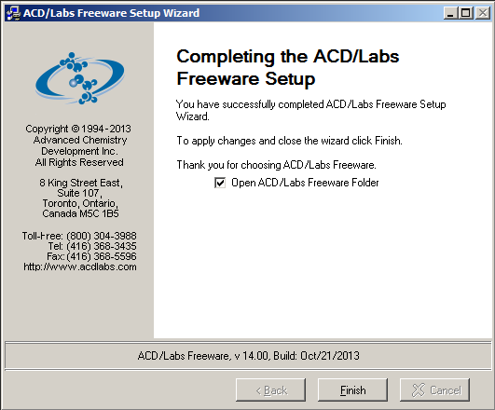

* Finish..

Als het goed is staan de snelkoppelingen op je bureaublad.



Zo niet dan staan ze nog in de programmabestandenmap. Waarschijnlijk: C:\ACD2012FREE\.

Je hebt alleen **ChemSketch** nodig.

**ChemBasic** is een programmeertaal om aanvullende stukjes programma te maken en in ChemSketch te gebruiken. Ga je waarschijnlijk niet doen.

**3D Viewer** gebruik je vanuit ChemSketch wanneer je een structuur als ruimtelijk model wilt afbeelden.

**ChemSketch: Structuurformules maken**

Heb je ChemSketch geïnstalleerd en je start het programma, dan krijg je een grotendeels leeg scherm: je werkruimte. Met daarboven taakbalken. Als hieronder.

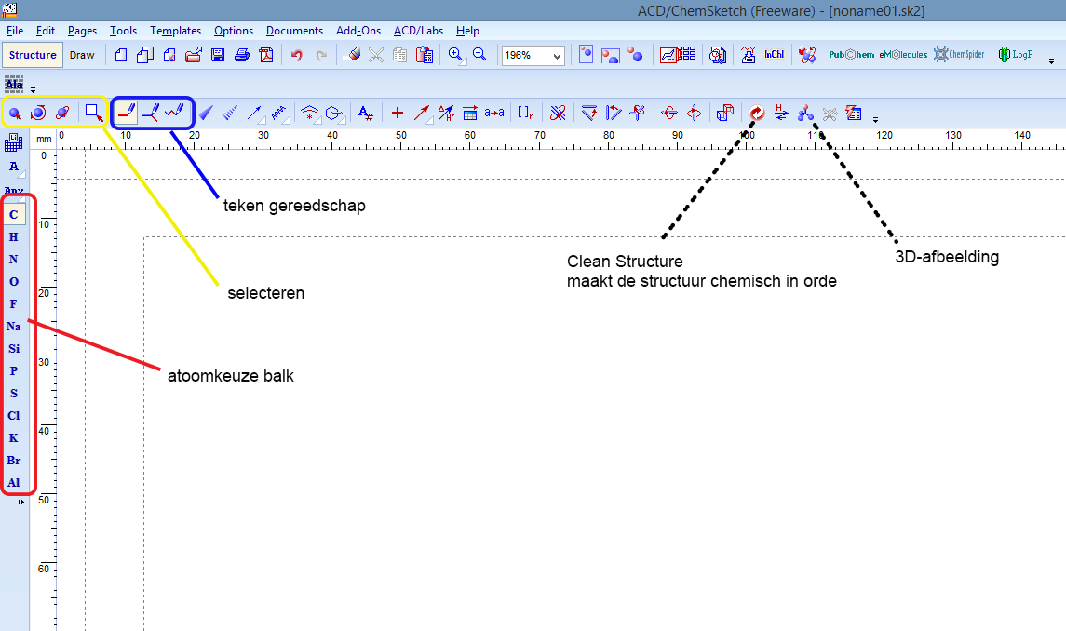

De werkruimte (het scherm waarin je tekent) kan 2 toestanden (modes) hebben:

**Structure** In dit scherm teken je de chemische structuren.

**Draw** In het draw-scherm kun je andere tekeningen maken (bv destillatie opstelling).

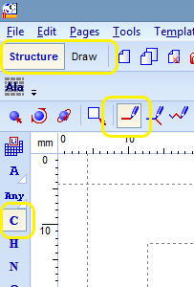Als je ChemSketch start, dan zijn geselecteerd:

* werkruimte in **structure**-mode,
* **normal tool** om te tekenen,
* **C** is het geselecteerde atoom.

Je kunt direct beginnen met het maken van je molecuul. De gereedschappen en keuzes die je daarbij hebt worden hieronder kort uitgelegd aan de hand van de belangrijkste knoppen.

|  |
| --- |
| **Atoom selectie**  Links van het tekenveld kun je atomen selecteren. Standaard is **C** geselecteerd. Bij het tekenen krijgt een C automatisch het juiste aantal H- atomen. Als je een ander element selecteert, bijvoorbeeld **O** dan krijgt deze O ook automatisch het juiste aantal H-atomen. |
| **Normal tool**  Met het normal tool gereedschap teken je koolstofverbindingen:   * één klik in het werkveld geeft CH4, * een klik op deze CH4 geeft CH3-CH3, * weer een klik op een C voegt weer –CH3 toe.   Zo kun je ook zijgroepen maken: een klik op --CH2-- voegt weer –CH3 toe. Maar dan als vertakking.  Een dubbele binding maak je door op een binding te klikken: |
| Je kunt ook een atoom veranderen ( C naar O biivoorbeeld) of een ander atoom als zijgroep toevoegen. Selecteer een atoom uit de linker selectiebalk. Bijvoorbeeld O, N, Cl.  Trek met de linker muisknop ingedrukt vanuit een C-atoom en je nieuwe atoom (O, N, Cl) wordt aan de structuur toegevoegd.  *Standaard zie je niet alle C-atomen maar dat kun je veranderen . Zie verder: “Weergave van je structuurformule”.* |
| **Gummetje**  Haalt één of meer atomen weg. |
| **Ongedaan maken**  Je kunt door te klikken op de “maak ongedaan-knop” tot 50 stappen teruggaan. |
| **Continous tool**  Maakt een nieuwe binding (zijgroep) aan een atoom. Bijvoorbeeld: selecteer een atoom uit de linker selectiebalk.   * Klik op een atoom in je structuur (het atoom licht op), * Klik nogmaals en je nieuwe atoom wordt aan de structuur toegevoegd. |
| **Clear Structure**  Klik op deze knop om de structuur chemisch kloppend te maken. (atoom- afstanden, bindingshoeken).  *Door meerdere keren te klikken krijg je ook iets verschillende weergaven. Kies er een uit die je bevalt.* |



|  |
| --- |
| **Select/Move**  Klik op de structuur of: trek een kader rond je structuur. Deze is nu geselecteerd en kan verplaatst worden. Of weggehaald met “delete”. |
| **Rotate**  Klik de rotate-knop en dan je structuur. Er komt een rood cirkeltje met een  + teken in de formule. Klik aan de rand van de structuur tot je het draai- tekentje ziet:  Je kunt de structuur nu draaien. |
| **Draw Chains Tool**  Met dit “keten gereedschap” maak je lange ketens. Klik en trek de cursor door de werkruimte. Zo kun je bijvoorbeeld eenvoudig stearinezuur  maken: C17H35COOH. |

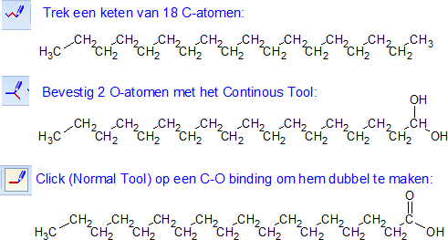

# Weergave van je structuurformule

Je kunt voor verschillende weergaven kiezen. C-atomen zichtbaar maken:

**Tools > Structure Properties** en je krijgt onderstaand schermpje.

# Properties

Bij “show carbons” kun je kiezen voor Terminal (eindstandig) of All (alle). Kies Apply (toepassen) en eventueel Set Default.

Bijvoorbeeld propaan:

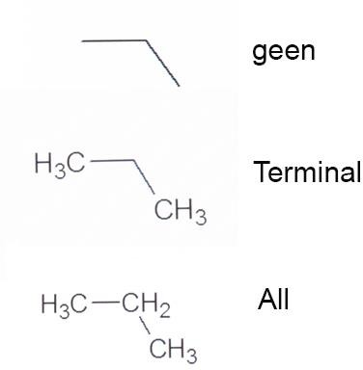

De waterstofatomen komen automatisch in het juiste aantal aan de C’s. Wil je de H- tjes allemaal apart zien dan kan dat als volgt:

# Tools > Add Explicit Hydrogens

Bijvoorbeeld propaan:

*Met “Explicit Hydrogens” heb je als het ware het aantal H’s aan een C definitief gemaakt. Je kunt nu niet meer door een binding aan te klikken deze binding veranderen in dubbel of drievoudig. Als je dat toch wilt dan kun je natuurlijk altijd terug met de “ongedaan maken”-knop.*

# Templates

Klik je op de template button dan krijg je toegang tot een groot aantal kant en klare moleculen. Kristalstructuren, elektronenformules (Lewis) enzovoort. Klik je favoriete structuur aan en klik opnieuw in je werkruimte: daar staat hij.

In principe kun je de template in je werkveld veranderen of koppelen met al aanwezige structuur. Dat kan op verschillende manieren:

* bindingen over elkaar schuiven klik en zij smelten samen,
* atomen over elkaar schuiven en klik…
* verbindingen maken met de Continous Tool

*Ontdek de mogelijkheden door uit te proberen.*

|  |
| --- |
| **Radicals**  Radicalen lijken op templates. Alleen hebben radicalen steeds één verbindingspunt om ze te koppelen aan andere structuren. |
| **Selectie tool**  Een selectie maken kan met een rechthoek. Maar je kunt ook kiezen voor een lasso.  Met een lasso kun je dan een gedeelte van een structuur selecteren. |
| **Tekentje bij atoom**  Wil je een ion of radicaal? Klik op het gewenste teken:    En daarna op het betreffende atoom. |
| **Polymeer**  Klik op de polymeer haken en dan op je structuur. |

**ChemSketch Bij de start / opslaan**

Als je ChemSketch voor de eerste keer start dan komt het “File Associations”- dialoogvenster voorbij. Niet echt interessant:

-uitvinken

-en klik: No.

Dan het “tip of the day”-venster. Kun je ook uitvinken en weg klikken.

# Afbeelding met tekst, schermopname, scherm, nummer Automatisch gegenereerde beschrijvingBestanden bewaren

Wil je een standaard map voor je tekeningen? Dan stel je die als volgt in:

# Options > preferences

Bij “Private” geef je je favoriete map (directory) op.

# Bestandsformaten File > Save

Met Save (onder File) sla je je werk op als ChemSketch-file. Extensie: .sk2 Je kunt het bestand later weer openen en er verder aan werken.

# File > Save as

Met *Save as* krijg je de keuze uit verschillende bestandformaten. De belangrijkste:

|  |  |
| --- | --- |
| ChemSketch ( .sk2) | Dit is hetzelfde als met “Save” je kunt dit bestand  alleen gebruiken om weer in ChemSketch te openen. |
| MDL mol file ( .mol) | Alleen nodig als je het bestand in andere chemische tekenprogramma’s wilt openen. |
| Afbeelding ( .jpg of .png) | Deze heb je nodig om je structuur als plaatje af te beelden in Word ed. |

# File > export

Via *Export* krijg je dezelfde opties als met *Save as*, behalve dan het ChemSketsch bestandstype.

Verstandig is dus om je werk op te slaan als ChemSketch-bestand. Dan kun je het altijd weer openen en bewerken. En dan ook als afbeelding (jpg of png) om te gebruiken in een verslag of presentatie.

# Knippen en plakken

Knippen en plakken naar een ander document kan ook, maar je loopt het risico dat je alleen codes ziet in je document en niet de afbeelding.

Voor een afbeelding in een Word-doc kies je voor: *plakken speciaal > afbeelding*. Je kunt dan later de afbeelding niet meer aanpassen.

Of: *plakken speciaal > ChemSketch-object.*

Je kunt de structuur dan later nog veranderen.

ChemSketch en 3D viewer

Demo van de ruimtelijke weergave: 3D viewer.

Teken in ChemSketch 2-hydroxypropaanzuur (melkzuur).

  en dan: 

Laten we eens beginnen met propaan en 3 watermoleculen:

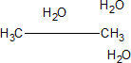

Verbind de C’s met de O’s en klik op de binding die een dubbele O moet geven:



Selecteer je molecuul en:

# Tools > Structure Properties > Show Carbons > All > Apply

En dan:

# Tools > Structure Properties > Add Explicit Hydrogens

 Clean Structure

Eventueel meerdere keren klikken en je moet ongeveer het volgende resultaat hebben:

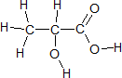

Om de structuur in 3D te zien eerst optimaliseren voor 3D en dan 3D viewer starten. Dus:

 optimaliseren voor 3D en daarna:  3D viewer

Resultaat:

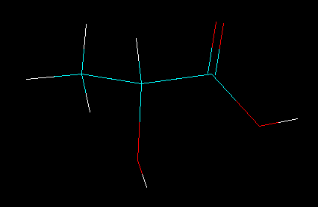

We zien liever atomen als bolletjes?  Klik op balls and sticks **Options > Increase Radii by 5%** Resultaat:

Je ziet ook liever een witte achtergrond? **Options > Colors > Background > White > OK** Om de C-atomen grijs te maken:

# Options > Colors > Selection > Gray > OK

 selecteer

En klik de C-atomen aan.

Gebruik ook de besturingsknoppen:  Zo krijg je D-melkzuur (S-2-hydroxypropaanzuur) als resultaat:

D-melkzuur

(S-2-hydroxypropaanzuur)

Mirror

En klik je op de spiegel-knop (mirror) dan krijg je het spiegelbeeld te zien. L-melkzuur (R-2-hydroxypropaanzuur).

**ChemSketch: Een reactievergelijking maken**

Stel je wilt een reactievergelijking maken in ChemSketch. Het beste is om dit zelf te proberen. Want er zijn meer manieren om dat te doen. Resultaten kunnen ook verschillen. Wel of niet de C-atomen op een rechte lijn, wel of niet de H’s apart getekend, wel of niet alle C-atomen getekend….

Je kan als oefening dit voorbeeld volgen. We gaan de hydrolyse van propylacetaat tekenen:

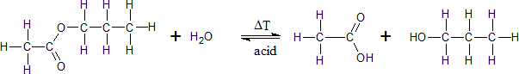

Begin met  geselecteerd en teken ethaan:



Trek met  geselecteerd, twee bindingen naar zuurstof:



Selecteer de C-O binding (omhoog) en klik, er ontstaat een dubbele binding. Trek met  geselecteerd rechts een keten van 3 C-atomen. Selecteer je structuur door  te activeren en op je structuur te klikken. En dan…

# Tools > Structure Properties > Show Carbons > All > Apply (ev: default)

Resultaat:



Nu:

# Tools > Structure Properties > Add Explicit Hydrogens

De H-atomen komen daardoor elk met een bindingsstreepje aan een C.

Voeg een + toe door eerst op  te klikken en daarna op de plaats waar de plus moet komen.

Selecteer  en plaats een O naast de +. Dit wordt vanzelf een H2O.

Selecteer je structuur met: en klik op Clean Structure: . Je kunt hierop meerdere keren klikken tot je structuur het best bevalt.

Ook kun je met  geslecteerd de atomen zelf verplaatsen en de dubbele binding van de O iets langer maken.

Daarna nog een keer en je moet ongeveer het volgende hebben:

We gaan nu een evenwichtspijl toevoegen met .

Klik op het witte driehoekje, selecteer een aantrekkelijke evenwichtspijl en plaats deze. Met  geactiveerd klikken we op de pijl in de vergelijking. Je kunt nu de reactie-omstandigheden toevoegen. Bijvoorbeeld: *ΔT* boven de streep en *acid* onder de streep.

We gaan verder met  geselecteerd en tekenen ethaan, met  twee zuurstofatomen. Maak een dubbele binding (C=O). En weer:

# Tools > Structure Properties > Show Carbons > All > Apply

Selecteer alleen de CH3-groep en…

# Tools > Structure Properties > Add Explicit Hydrogens

Selecteer je nieuwe structuur (ethaanzuur) en Clear Structure: . Het resultaat moet nu zijn:

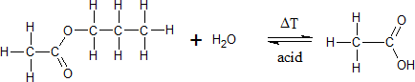

Voeg toe: + en propanol. Maak de H-atomen van de propylgroep weer expliciet:

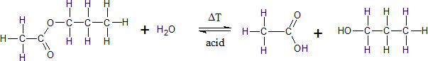

Als het niet mooi uitgelijnd staat kun je dat als volgt herstellen:

Selecteer Draw: , selecteer de *hele tekening* en kies:

# Object > Align Vertically > Center

Nu staat alles weer op één lijn.

Ook *ΔT* en *acid* staan jammer genoeg op één lijn……

Deze kun je ieder apart selecteren en weer op hun plaats zetten.

Als je per ongeluk ook op de OH-groep het H-atoom met een bindingsstreepje hebt staan… Niet fout maar ziet er niet goed uit. Selecteer alleen de -O-H en:

Tools > Structure Properties

# ACD/ChemSketch: Aan de slag

Geavanceerde ontwikkeling van de chemie, Inc.

Toronto, ON, Canada

[www.acdlabs.com](http://www.acdlabs.com/)

# Introductie

Aan de slag met ACD/ChemSketch? Raak vertrouwd met de basisfunctionaliteit met behulp van deze handleiding.

## Modi van de toepassing

ChemSketch heeft twee modi, elk met verschillende werkbalkfuncties:

Je begint in **de structuurmodus structuur** waar je moleculen, reacties en schema's kunt tekenen.

Schakel over naar **de tekenmodus om grafische objecten te maken en te bewerken, zoals reactiediagrammen, orbitalen, laboratoriumapparatuur en nog veel meer (lees meer onder de tekenen** sectie Sjablonen **hieronder).**

## Moleculen tekenen

Begin met het tekenen van een molecuul met C-C-bindingen door simpelweg met uw cursor te klikken en te slepen in het tekenvenster (structuurmodus). **Tekenen, Normaalnormaal** , modus en **Carbon koolstof** zijn standaard geselecteerd bij het opstarten. Gebruik **de modus Draw Continuous Doorlopend** om snel koolstofatomen aan elkaar te koppelen of  **de modus Draw Chains Ketens** om een keten met meerdere koolstofatomen te tekenen.

Om een vertakte structuur te tekenen, klik je op een bestaand koolstofatoom. Om een obligatie te wijzigen, klikt u herhaaldelijk op de obligatie om te schakelen tussen enkele, dubbele en driedubbele obligatie, of gebruikt u de andere obligatie-opties  om toegang  te krijgen om het type obligatie te wijzigen.

Om een atoom in uw molecuul te veranderen, selecteert u het gewenste atoom in de linkerwerkbalk en klikt u vervolgens op een koolstof in de structuur om deze te vervangen. Klik op **Atoomeigenschappen Eigenschappen van het atoom** om de valentie, lading en isotoop van een atoom te wijzigen.

## Structuren aanpassen

Als u een atoom wilt verwijderen, klikt u op **Wissen wissen** en vervolgens op een atoom.

Als u bindingslengtes en -hoeken wilt standaardiseren, klikt u op **Structuur opschonen schoon**. Om de eigenschappen en tekenstijl van een binding te bewerken, dubbelklikt u erop. U kunt ook controleren op **tautomere vormen tautomeren** en de structuur in **2D 2D** of **3D roteren 3D** om verschillende weergaven te zien.

Pas uw tekening aan met tekstvelden door op Tekst te klikken   (linkerwerkbalk in de tekenmodus). Als u de tekstvelden later wilt wijzigen, klikt u op **Tekst bewerken **.

## Structuren kopiëren en plakken

Selecteer een structuur door op **Selecteren selecteren** of **Lasso lasso** te klikken om een vak of cirkel rond de structuur te tekenen. Als u slechts één atoom wilt selecteren, klikt u één keer in de buurt ervan om het te markeren.

Als u een binding wilt verplaatsen, selecteert u deze en sleept u deze naar de nieuwe positie. Als u een kopie van een structuur wilt maken, selecteert u de structuur en houdt u CTRL ingedrukt terwijl u sleept. Zodra een structuur is geselecteerd, kunt u ook de  **opties Knippen snijden**, **Kopiëren kopiëren**en **Plakken plakken** gebruiken.

## Reacties tekenen

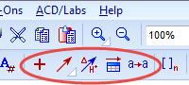Voeg met de reactie verschillende reactie-elementen toe aan je tekening

pictogrammen (bovenste werkbalk). Plaats de **plusteken** en **Pijlen reactie pijl** tussen structuren. Toevoegen **Reactie Pijl Labels** en gebruik de knop **Reactie**



**Rekenmachine reactie calc** om samengevatte eigenschappen voor de reactie toe te voegen

elementen aan je tekening.

## Bereken eigenschappen

U kunt verschillende **berekende eigenschappen Eigenschappen** voor uw structuur aan uw tekening toevoegen. Op de statusbalk ziet u te allen tijde het aantal fragmenten en hun gecombineerde eigenschappen.

Om de potentiële fragmentverliezen voor een molecuul te berekenen, selecteert u een binding en klikt u op **MassSpec Scissors massa spec schaar**

om de molecuulformule en het formulegewicht van de twee helften (gouden paren) van het molecuul weer te geven.

## IUPAC-naamgeving, SMILES en InChI-code

Als u de IUPAC-naam als tekstveld aan uw tekening wilt toevoegen, selecteert u de structuur en klikt u op **Naam voor structuur genereren Naam genereren**. Extra naamgevingsfuncties (waaronder SMILES en InChI-code) zijn ook beschikbaar; Wijs in het  **menu Extra** de optie Genereren aan om de opties weer te geven.

## Sjablonen

Gebruik het **periodiek systeem periodiek systeem** (linkerwerkbalk) om de elementenlijst voor het tekenen van structuren aan te passen.

Gebruik de **Tabel met radicalen Tabel radicalen** (werkbalk rechts) om veelgebruikte vooraf gedefinieerde radicalen te selecteren en deze in uw tekening in te voegen.

Gebruik het **sjabloonvenster sjabloon** (bovenste werkbalk) om door talloze vooraf getekende moleculen, laboratoriumapparatuur, orbitalen en nog veel meer te bladeren. Selecteer een sjabloon en plak deze in uw tekenvenster voor verdere bewerking.

Gebruik het **woordenboek woordenboek** (rechterwerkbalk) om meer dan 165.000 vermeldingen van in de handel verkrijgbare structuren te doorzoeken. Voer tekst in om naar een structuur te zoeken en klik op OK om deze over te brengen naar het tekenvenster.

## Zoeken naar structuur

Zoek naar bestanden op uw computer die de structuur of substructuur bevatten die u hebt getekend door te klikken op

**Zoeken naar structuur Zoeken naar structuur**. U kunt ook zoeken naar vergelijkbare structuren op basis van verschillende factoren.

# Conclusie

Dit document beschrijft de basisfuncties van de software. Voor een meer gedetailleerd overzicht van de afzonderlijke functies raadpleegt u de softwarehandleiding of het Help-menu.

Ga ook naar [www.acdlabs.com](http://www.acdlabs.com/) voor meer informatie. Als uw software zich op een computer bevindt die is verbonden met internet, kunt u eenvoudig contact opnemen met ons technische ondersteuningsteam door **Bugrapport/Functieverzoek verzenden**  te selecteren...onder het ACD/Labs-menu, vul de juiste informatie in en verzend via Web of Mail.

